**Ponha um tubarão no seu tanque!!!**

Os japoneses sempre adoraram peixe fresco. Porém as águias perto do Japão não produzem muitos há décadas. Assim, para alimentar a sua população, os japoneses aumentaram o tamanho dos navios pesqueiros e começaram a pescar, mais longe do que nunca.

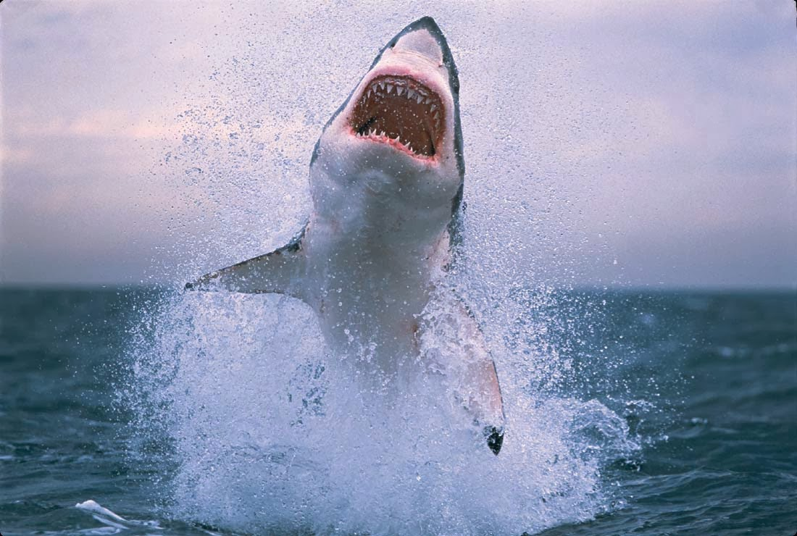Quanto mais longe os pescadores iam. Mais tempo levava para o peixe chegar. Se a viagem de volta levasse mais do os pescadores que alguns dias, o peixe já não era mais fresco E os japoneses não gostaram do gosto destes peixes.

Para resolver este problema as empresas de pesca instalaram congeladores em seus barcos. Eles pescavam e congelavam os peixes em alto-mar. Os congeladores permitiram que os pesqueiros fossem mais longe e ficassem em alto mar por muito mais tempo. Entretanto, os japoneses conseguiram notar diferença entre peixe fresco e peixe congelado e, é claro, eles não gostaram do peixe congelado

Entretanto, o peixe congelado tornou os preços os preços mais baixos. Então as empresas de pesca instalaram tanques de peixe nos navios pesqueiros. Eles podiam pescar e enfiar esses peixes nos tanques “como sardinha”. Depois de certo tempo pela falta de espaço eles paravam de se debater e não se moviam mais. Eles chegavam cansados abatido, porém, vivos. Infelizmente, os japoneses ainda podiam ainda podiam notar a diferença do gosto. Por não se mexerem por dias, os peixes perdiam o gosto de frescor. Os japoneses preferiam o gosto de peixe fresco e não o gosto de peixe apático.

Então, como os japoneses resolveram este problema? Como eles conseguiram trazer ao Japão com gosto de puro Frescor? Se vocês estivessem dando consultoria para a empresa de pesca, o que você recomendaria? Quando as pessoas atingem seus objetivos tais como, quando encontram um namorado maravilhoso, começam com sucesso numa empresa nova, pagam todas suas dívidas ou o que quer que seja, elas podem perder as suas paixões. Elas podem começar a pensar que não precisam mais trabalhar tanto, então relaxam. Elas passam pelo mesmo problema que os ganhadores de loteria que gastam todo seu dinheiro, o mesmo problema de herdeiros que nunca crescem e donas de casa, entediadas, que ficam dependentes de remédios de tarja preta. Para esses problemas, inclusive no caso dos peixes dos japoneses, a solução é bem simples. L. Ron Hubbard observou no começo dos anos 50.

“O homem progride, estranhamente, somente perante a um ambiente desafiador”.

Quanto mais inteligente, persistente e competitivo você é, mais você gosta de um bom problema. Se seus desafios estão de um tamanho correto e você consegue, passo a passo conquistar esses desafios, você fica muito feliz. Você pensa em seus desafios e se sente com mais energia. Você fica mais excitado em tentar novas soluções. Você se diverte. Você fica vivo! Para conservar o gosto de peixe fresco, as empresas de pesca japonesas ainda colocam peixes dentro de tanques.

Mas, eles também adicionam um pequeno tubarão em cada tanque. O tubarão come alguns peixes, mas a maioria dos peixes chega “muito vivo”. Os peixes são desafiados. Portanto, ao invés de evitar desafios, pule dentro deles. Massacre-os. Curta o jogo. Se seus desafios são muito grandes e numerosos, não desista. Se organize! Busque mais determinação, mais conhecimento e mais ajuda. Se você alcançou seus objetivos, coloque objetivos maiores. Uma vez que suas necessidades pessoais ou familiares forem atingidas, vá de encontro aos objetivos do seu grupo, da sociedade e até mesmo da humanidade. Crie seu sucesso pessoal e não se acomode nele. Você tem recursos, habilidades e destrezas para fazer a diferença. Então, “ponha um tubarão no seu tanque e veja quão longe você realmente pode chegar”

Texto de um MBA americano: “Um passo à frente você não está mais no mesmo lugar”

(Chico Science)